機構営農地耕作条件改善事業の概要

公益社団法人埼玉県農林公社
(埼玉県農地中間管理機構)

１ 事業実施要件
（１） 農業経営基盤強化促進法に基づく地域計画が策定されている区域
（２） 事務費を除いた事業費が２００万円以上
（３） 受益者数２者以上
（４） 農地中間管理機構との連携概要を策定※
※ 農地中間管理事業の進め方、地域の概要、機構の活用イメージ(農地利用図)、機構の活用に関しての創意工夫を記載
（５） 受益面積の合計が２ha以上
(ただし、整備面積２０ha以上かつ市町村が該当地区の道路水路の整備計画 を策定している場合、事業実施主体は農地中間管理機構（農業ビジネス支援課所管）ではなく、県（農村整備課所管）とする。)
（６） 農地中間管理事業を活用し、目標年度までに担い手への農地集積率が８０％以上となることが見込まれる区域
２ 事業内容及び負担割合
（１）事業名
国事業名：農地耕作条件改善事業(地域内農地集積型)
県事業名：埼玉県農地中間管理機構農地耕作条件改善事業
（２）事業内容及び負担割合
公社事業名 | 工 種 | 補 助 金 |  | 負 担 金(※2)
公社事業名 | 工 種 | 国 費 | 県費(※1) | 市町村費 | 農 家
公社営  簡易基盤整備事業  (農地の区画拡大) | 整 地 工  (区画拡大) | 50% | 27.5% | 22.5%
公社営  簡易基盤整備事業  (農地の区画拡大) | 事 務 費  (事業費×24%) | － | － | 100%
公社営  埼玉型ほ場整備事業  (換地を伴わない区画整理) | 整 地 工  (区画拡大) | 50% | 27.5% | 22.5%
公社営  埼玉型ほ場整備事業  (換地を伴わない区画整理) | 道路、用・排水路等(※3) | 50% | 27.5% | 22.5%
公社営  埼玉型ほ場整備事業  (換地を伴わない区画整理) | 事務費(※4)  (事業費×24%) | － | － | 100%
※１：補助金のうち県費については、県予算の範囲内。
※２：負担金割合は事業要望前までに市町村・農家調整にて決定。
※３：公社営埼玉型ほ場整備事業のうち、整地工以外の工種の単独実施は不可。
※４：実施地区の年度事業費が47,500千円を超える場合、事務費は定額11,400千円。
【事業実施状況】
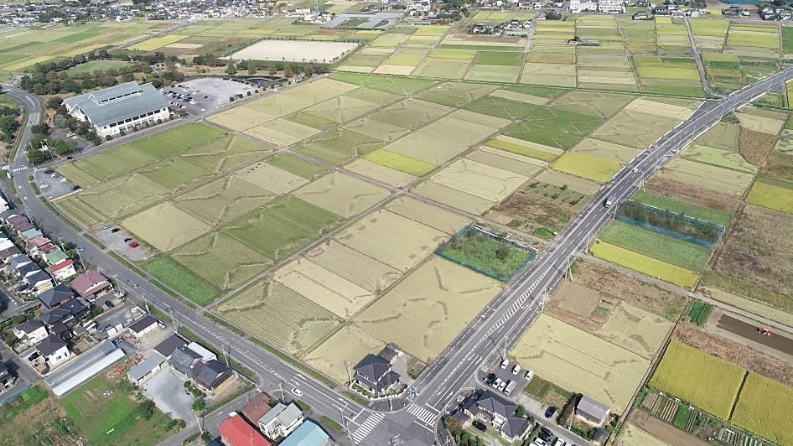
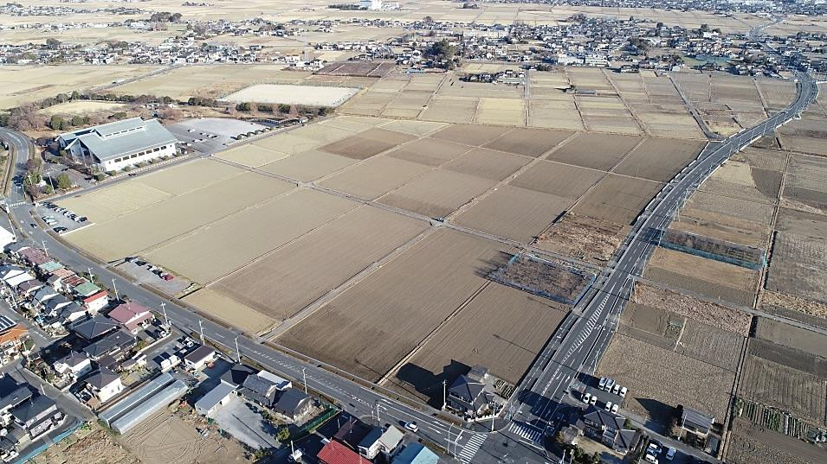
整備前
整備後
整 備

工 事 状 況
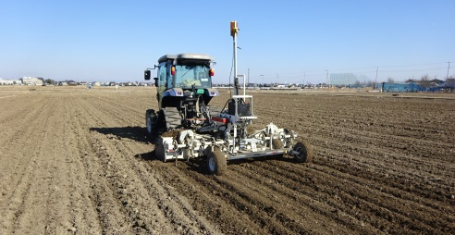
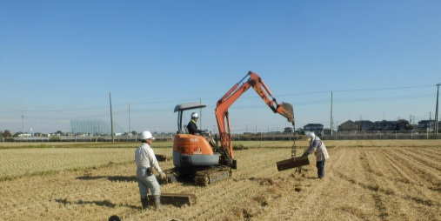
撮影箇所：H30公社営簡易基盤整備事業 外川地区（加須市）
畦畔撤去
整地作業

